Universidad Nacional Autónoma de Nicaragua
UNAN – León
Facultad de Ciencias y Tecnologías

Practica 5

Componente:
- Redes de Computadoras

Integrante:
- Bismarck Antonio Berrios Lopez
1. Escenario A
Descarga de la página de la asignatura el fichero lab-p4-a.tgz , que contiene un escenario de red. Descomprímelo de la misma manera que hiciste en la práctica anterior.

Lanza ahora NetGUI. En el menú, elige File → Open y selecciona la carpeta lab-p4-a en la que está el escenario.
Verás aparecer la red de la figura 1.

Arranca todas las máquinas de una en una, esperando que una máquina haya terminado su arranque antes de arrancar la siguiente.

1. Observa las direcciones IP que aparecen configuradas en el escenario de red. Comprobarás que todas las máquinas excepto r3 tienen ya configurada su dirección IP. Comprueba qué rutas tienen configuradas las máquinas de la
figura.

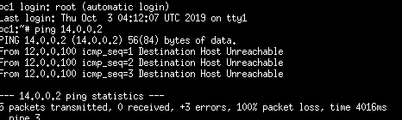
2. Comprueba que en pc1 no funciona un ping a la dirección 14.0.0.2 . Por qué? Realiza los cambios necesarios en la configuración de pc1 para que dicho ping funcione. Realiza los cambios de forma que pc1 mantenga su nueva configuración aunque se apague y vuelva a encenderse.

Se debe a que Pc1 no esta en la subred 14.0.0.0 ni tiene alguna ruta que le permita llegar a ella.

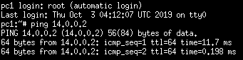
Una vez se actualiza la Ip de la pc1 la comunicación fluye normalmente.

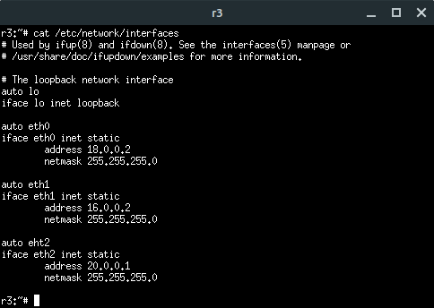
3. La máquina r3 no tiene configuradas sus interfaces de red. Configura direcciones IP adecuadas para sus interfaces eth0 , eth1 y eth2 , de forma que dicha configuración se mantenga después de apagar y volver a encender r3 .

4. Realiza los cambios necesarios para que pc2 y pc3 puedan intercambiar datagramas IP y lo hagan por las siguientes rutas:
Desde pc2 a pc3 : pc2 => r3 => pc3
Desde pc3 a pc2 : pc3 => r4 => r1 => r2 => pc2

Intenta realizar los mínimos cambios posibles.

Comprueba que las rutas seguidas son las pedidas ejecutando traceroute desde pc2 a pc3 y viceversa.
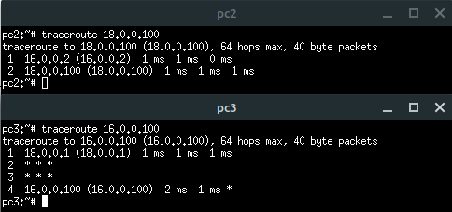
5. Realiza los cambios necesarios para que pc4 pueda intercambiar datagramas IP con pc1 , pc2 y pc3 , independientemente de la ruta por la que lo haga.
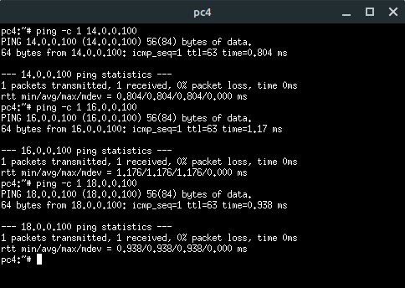
Intenta realizar los mínimos cambios posibles.

6. Localiza qué máquinas de entre pc1 , pc2 , pc3 y pc4 no pueden intercambiar datagramas entre sí. Realiza los cambios necesarios para que puedan.
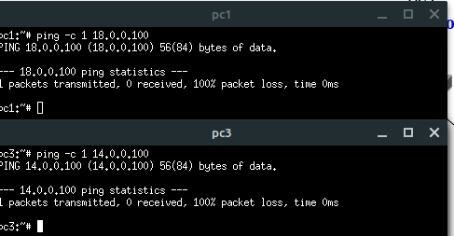
Intenta realizar los mínimos cambios posibles.

Pc1 y Pc3 no se puede comunicar entre si

Se Solucionara agregando una ruta estatica a la red 18.0.0.0/24 en r1 con gw 20.0.0.3 y cambiando la ruta estatica a la red 16.0.0.0/24 en r4 para convertirla en ruta por defecto usando el mismo gw. (20.0.0.1).
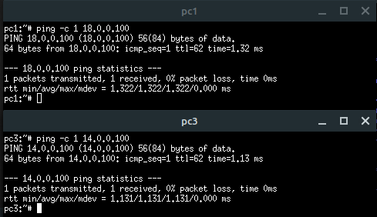

7. Apaga r1 y r4 . Realiza los cambios necesarios para que pc1 , pc2 , pc3 y pc4 puedan seguir intercambiando datagramas IP entre sí.
Los cambios realizados fueron los siguientes:

Pc1: se cambio el gw al 14.0.0.2

r2: se agrego ruta por defecto para la red 14.0.0.0/24 gw 14.0.0.2 , 20.0.0.0/24 gw 20.0.0.2 y la 18.0.0.0/24 gw 20.0.0.3
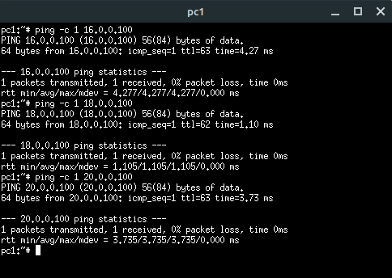
r3: se especifico como ruta por defecto 20.0.0.2

Pc4: se cambio el gw por 20.0.0.2

Intenta realizar los mínimos cambios posibles.

2. Escenario B

Descarga de la página de la asignatura el fichero lab-p4-b.tgz que contiene el escenario de red para realizar los siguientes apartados.

Descomprime el escenario de red lab-p4-b y abre dicho escenario dentro de NetGUI.

Arranca todas las máquinas de dicho escenario, de una en una, esperando que una máquina haya terminado su arranque antes de arrancar la siguiente. Obtendrás un escenario como el que se muestra en la figura 2.

Algunas máquinas del escenario necesitan configurar direcciones IP y/o rutas. Irás realizando dicha configuración a lo largo de los siguientes apartados.

2.1. Traceroute entre pc1 y r4

Supongamos que se ejecutan los siguientes comandos en pc1 y en r4 :

En pc1 se ejecuta el siguiente comando:
pc1:~# traceroute 203.0.0.4
traceroute to 203.0.0.4 (203.0.0.4), 64 hops max, 40 byte packets
1 200.0.0.1
2 202.0.0.2
3 203.0.0.4

En r4 se ejecuta el siguiente comando:
r4:~# traceroute 200.0.0.10
traceroute to 200.0.0.10 (200.0.0.10), 64 hops max, 40 byte packets
1 203.0.0.2
2 202.0.0.1
3 200.0.0.10

1. Cuáles son los routers que se atraviesan para ir desde pc1 a la dirección 203.0.0.4 , en función de la salida mostrada? R1, R2 y posteriormente llega a su destino en R4

2. Cuáles son los routers que se atraviesan para ir desde r4 a pc1 , en función de la salida mostrada? R2 y R1

3. Realiza los cambios de configuración necesarios para que el resultado anterior sea posible en el escenario lab-p4-b . Efectúa sólo los cambios imprescindibles. No modifiques las rutas ni las direcciones IP que ya están configuradas en el escenario, sólo puedes añadir direcciones IP y rutas :

- En las tablas de encaminamiento de las máquinas sólo puedes añadir rutas por defecto.
- En las tablas de encaminamiento de los routers NO puedes añadir rutas por defecto.
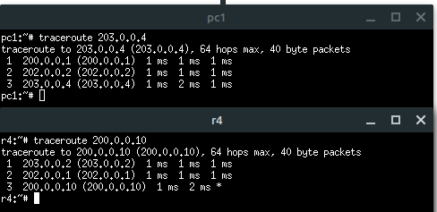
2.2. Traceroute desde pc1 a pc2

Supongamos que se ejecuta en pc1 un traceroute a pc2 y se obtiene el siguiente resultado:
pc1:~# traceroute 206.0.0.10
traceroute to 206.0.0.10 (206.0.0.10), 64 hops max, 40 byte packets
1 200.0.0.1
2 202.0.0.2
3 204.0.0.3
4 206.0.0.10

1. Cuáles son los routers que se atraviesan para ir desde pc1 a pc2 , en función de la salida producida por traceroute ? R1 , R2, R4 y R3.

2. Explica brevemente por qué en el resultado de traceroute la dirección IP del tercer salto es 204.0.0.3 en vez de 205.0.0.3. porque R2 redirecciona el trafico a R4 en lugar de enviarlo directamente a R3.

3. Realiza los cambios de configuración necesarios para que el resultado anterior sea posible en el escenario lab-p4-b . Efectúa sólo los cambios imprescindibles. No modifiques las rutas ni las direcciones IP que ya están configuradas en el escenario, sólo puedes añadir direcciones IP y rutas :

- En las tablas de encaminamiento de las máquinas sólo puedes añadir rutas por defecto.
- En las tablas de encaminamiento de los routers NO puedes añadir rutas por defecto.

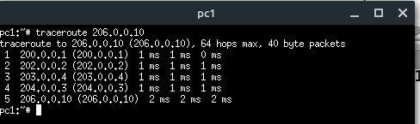
Utiliza traceroute sobre el escenario modificado para comprobar que su salida es la misma que la mostrada al principio de este apartado.

Por alguna razón en este caso muestra como 3 salto en R3 a pesar que en el caso planteado esta omitido.
3. Escenario C

Descarga de la página de la asignatura el #chero lab-p4-c.tgz que contiene el escenario de red para realizar los siguientes apartados.

Descomprime el escenario de red lab-p4-c y abre dicho escenario dentro de NetGUI.

Arranca todas las máquinas de dicho escenario, de una en una, esperando que una máquina haya terminado su arranque antes de arrancar la siguiente. Obtendrás un escenario como el que se muestra en la figura 3.

El escenario no está configurado completamente. Algunas máquinas necesitan configurar rutas. Irás realizando dicha configuración a lo largo de los siguientes apartados.

3.1. Caso 1
En un escenario como el mostrado en lab-p4-c se han ejecutado una o más órdenes y se han realizado las siguientes capturas:
- cap2.cap : Captura realizada en la red 200.6.0.0.
- cap3.cap : Captura realizada en la red 200.4.0.0.

Qué órdenes han tenido que ejecutarse para poder obtener el tráfico de estas capturas? Modifica en el escenario las rutas necesarias para que se puedan realizar estas capturas al ejecutar dichas órdenes.

Se debe de ejecutar:
- tcpdump en r6(eth0) y r3(eth0)
- Pc1: ping -c 2 200.8.10
- Pc1: ping -c 2 -t 2 200.8.20

Comprueba tus respuestas ejecutando dichas órdenes sobre el escenario modificado mientras realizas capturas en las redes indicadas. Tus capturas deben ser iguales a las que te damos (sin tener en cuenta los posibles paquetes de ARP).

3.2. Caso 2

En un escenario como el mostrado en lab-p4-c se han ejecutado una o más órdenes y se ha realizado la siguiente captura: cap4.cap .

Qué órdenes han tenido que ejecutarse para poder obtener el tráfico de esta captura? En qué red se ha realizado dicha captura? Modifica en el escenario las rutas necesarias para que se pueda realizar esta captura al ejecutar dichas órdenes.

Se ejecuto :

R4: tcpdump en eth0
Pc3: ping -c 2 -t 66 200.2.0.20

Comprueba tus respuestas ejecutando dichas órdenes sobre el escenario modificado mientras realizas la captura. Tu capturas debe ser igual a la que te damos (sin tener en cuenta los posibles paquetes de ARP).

4. Escenario D

Se desea instalar una red TCP/IP en un edificio de 3 plantas. En cada planta hay 3 espacios distintos denominados ala izquierda, hall y ala derecha. En cada uno de los espacios de cada planta se instalará una red IP usando concentradores ( hubs ).

En cada planta hay un encaminador IP. Los tres encaminadores están conectados entre sí directamente (sin concentradores intermedios). Los encaminadores de las plantas 1, 2 y 3 reciben los nombres r1 , r2 y r3 respectivamente.

Un proveedor de Internet dará acceso a Internet al edificio a través de un encaminador denominado rExterno . Este encaminador se conectará directamente (sin concentrador) a una de las interfaces Ethernet del encaminador de la planta 1 ( r1 ). La dirección IP de la interfaz de rExterno que conecta con r1 será 202.5.4.1, y la dirección IP de la interfaz de r1 a la que se conecta rExterno será 202.5.4.2. Para esta red se utilizará la máscara 255.255.255.0 (/24).

Otra interfaz de rExterno está conectado a través de un concentrador a un host (pc) de nombre pcProveedor . En esta red Ethernet se utiliza la dirección de red IP 203.0.0.0 con máscara de subred 255.255.255.128 (/25).

El proveedor ha asignado la red IP 212.0.1.0 a la empresa que ocupa el edificio. El administrador de red de la empresa deberá crear subredes dentro de ese rango para cada una de las zonas.

RED | MASCARA | Broadcast | Pertenece
212.0.1.0 | 255.255.255.240 | 212.0.1.15 | R1 L
212.0.1.16 | 255.255.255.240 | 212.0.1.31 | R1 D
212.0.1.32 | 255.255.255.240 | 212.0.1.47 | R1 H
212.0.1.48 | 255.255.255.240 | 212.0.1.63 | R2 L
212.0.1.64 | 255.255.255.240 | 212.0.1.79 | R2 D
212.0.1.80 | 255.255.255.240 | 212.0.1.95 | R2 H
212.0.1.96 | 255.255.255.240 | 212.0.1.111 | R3 L
212.0.1.112 | 255.255.255.240 | 212.0.1.127 | R3 D
212.0.1.128 | 255.255.255.240 | 212.0.1.143 | R3 H

1. Realiza un escenario con NetGUI para la configuración de red descrita. Dibuja en cada ala y en el hall al menosun pc para poder probar la conectividad entre las diferentes zonas de la empresa, con la siguiente nomenclatura:
- En la planta 1: pc en el ala izquierda pc1I , pc en el ala derecha pc1D , pc en el hall pc1H .
- En la planta 2: pc en el ala izquierda pc2I , pc en el ala derecha pc2D , pc en el hall pc2H .
- En la planta 3: pc en el ala izquierda pc3I , pc en el ala derecha pc3D , pc en el hall pc3H .
2. Asigna direcciones IP a todas las interfaces de red y realiza la configuración necesaria para que se puedan ejecutar estos dos comandos:
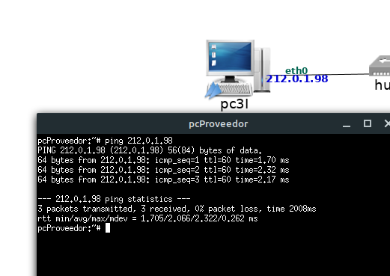
a ) ping desde pcProveedor a pc3I .

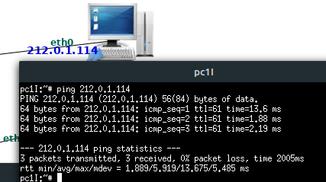

b ) ping desde pc1I a pc3D .

3. Incluye una imagen de la ventana de NetGUI donde se muestra la conexión de las máquinas y las direcciones IP que has configurado.

